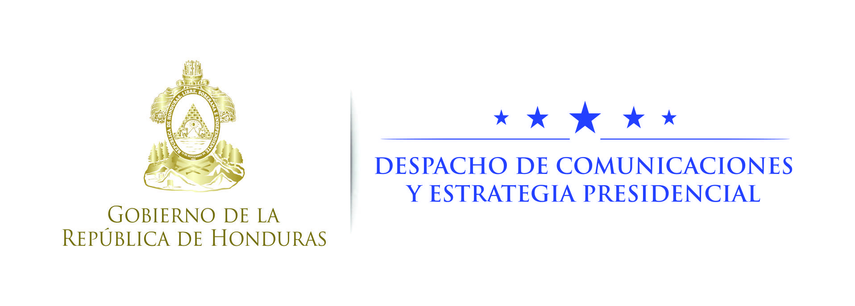

NOTA DE PRENSA

Corrupción e impunidad deben combatirse de manera integral, dice secretario general de OEA

Tegucigalpa, 18 de enero.- “La corrupción y la impunidad son fenómenos encadenados que deben combatirse de forma integral”, expresó hoy en el Ministerio Público (MP), el secretario general de la Organización de Estados Americanos (OEA), Luis Almagro.
Lo anterior fue manifestado por Almagro en el marco de la firma del Protocolo de Colaboración Conjunta para Investigaciones Anticorrupción en la Fiscalía General de la República, donde participó como testigo de honor, el presidente Juan Orlando Hernández.
El alto funcionario de la OEA explicó que este es un mecanismo de cooperación bilateral entre la Misión de Apoyo contra la Corrupción y la Impunidad en Honduras (Maccih) y el MP, con el propósito de avanzar y consolidar la investigación y presentación de acciones penales contra los responsables de delitos de corrupción.
Agregó además que los casos de corrupción serán conocidos por la Unidad Fiscal Especial Contra la Impunidad de la Corrupción (Ufecic), la cual dependerá de manera directa del fiscal general, Oscar Chinchilla, y cuyos miembros se seleccionarán con transparencia, mediante concurso público, y su sistema de recepción de denuncias será certificado por la propia Maccih.
“La corrupción y la impunidad son fenómenos encadenados que deben combatirse de forma integral”, acotó Almagro.
Alertó de que “las actividades de corrupción se perfeccionan continuamente para evadir la justicia. Por ello, un mecanismo de lucha contra la corrupción debe ser el resultado de esfuerzos estructurados, institucionales y unificados”.
El secretario general de la OEA puntualizó que la finalidad que se persigue con esta cooperación bilateral no es otra más que fortalecer la institucionalidad nacional encargada del combate de la corrupción y, por ende, de los corruptos.

